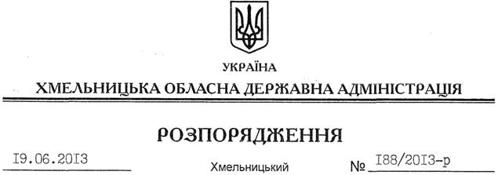

Про забезпечення використання коштів державного бюджету на 2013 рік за програмою “Забезпечення житлом громадян, які постраждали внаслідок Чорнобильської катастрофи”

На підставі статей 6, 39 Закону України “Про місцеві державні адміністрації”, Закону України “Про Державний бюджет України на 2013 рік”, постанови Кабінету Міністрів України від 23 листопада 2011 року № 1198 “Про затвердження Порядку використання коштів, передбачених у державному бюджеті для забезпечення житлом громадян, які постраждали внаслідок Чорнобильської катастрофи”, спільного наказу Державної служби України з надзвичайних ситуацій та Міністерства надзвичайних ситуацій України від 27 травня 2013 року № 332/205 “Про розподіл коштів, передбачених у державному бюджеті для забезпечення житлом громадян, які постраждали внаслідок Чорнобильської катастрофи”, розпорядження голови обласної державної адміністрації від 14.06.2013 № 84/2013-р/к “Про відпустку голови обласної державної адміністрації В.Ядухи” та з метою ефективного використання бюджетних коштів для забезпечення житлом постраждалих громадян, які перебувають у загальнообласному реєстрі:
1. Визнати Департамент соціального захисту населення обласної державної адміністрації розпорядником бюджетних коштів нижчого рівня за програмою КПКВ 3201200 “Забезпечення житлом громадян, які постраждали внаслідок Чорнобильської катастрофи” в сумі 3043,0 тис. гривень.
2. Департаменту соціального захисту населення облдержадміністрації забезпечити цільове і ефективне використання бюджетних коштів та подання фінансової і бюджетної звітності відділу фінансово-господарської діяльності апарату облдержадміністрації.
3. Контроль за виконанням цього розпорядження покласти на першого заступника голови обласної державної адміністрації В.Гаврішка.

Перший заступник
голови адміністрації В.Гаврішко

